Ruđer Bošković i njegov doprinos na polju matematike i fizike

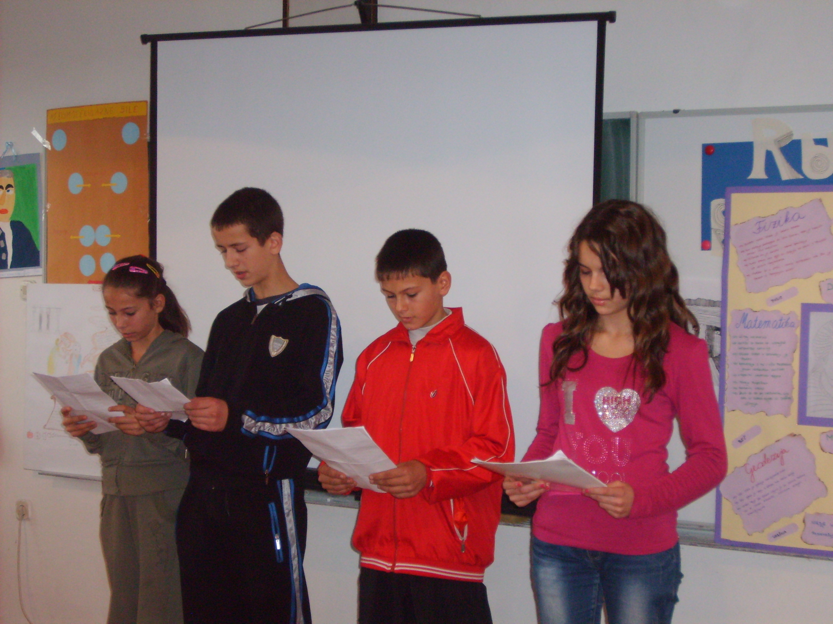

O Ruđeru kao znanstveniku, matematičaru, fizičaru, astronomu,
o njegovom djelu Teorija prirodne filozofije, o njegovu atomu,
o njegovoj privlačno-odbojnoj sili i o ostalim otkrićima na polju matematike i fizike.

Voditeljica učiteljica Ljilja Vučković

